Какие онлайн-кассы будут сниматься с учета в ФНС с 1 января 2019 года в одностороннем порядке?
Добрый день, уважаемые ИП!
Сейчас многие ИП из первой волны 2017 года (которые перешли на онлайн-кассы) массово меняют фискальные накопители (ФН). Большинство ИП меняют ФН при помощи сотрудников ЦТО, а кто-то это делает самостоятельно.
В абсолютном большинстве ЦТО при замене фискального накопителя проверяют онлайн-кассу на поддержку нового формата фискальных документов (ФФД) 1.05. И если касса не поддерживает ФФД 1.05, то предлагают ее перепрошить.
Как говорится, это предложение, от которого нельзя отказаться, ибо с 01.01.2019 года, кассы, которые не поддерживают ФФД 1.05, будут сниматься с учета в ФНС в одностороннем порядке.
Об этом моменте много раз уже написано на официальном сайте ФНС. Также об этом упоминается в Письме Федеральной Налоговой Службы от 3 апреля 2018 г. № ММВ-20-20/33@ “О направлении инструкции”.
То бишь, если ваша онлайн-касса до сих пор передает данные в ФНС через ОФД в формате ФФД 1.0, то придется побеспокоиться о переходе на ФФД 1.05 заранее.
Обновление. На самом деле, теперь придется обновлять кассы не только из-за необходимости поддержки ФФД 1.05. Появилось еще две причины, о которых рассказываю в новом видео:

Как узнать, поддерживает ли ваша касса ФФД 1.05?

1. Самый простой способ – это посмотреть чеки в личном кабинете своего ОФД:
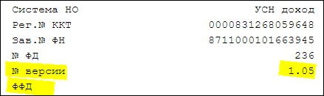
Просто заходите в ОФД, открываете любой чек и ищите заветные цифры в комбинации 1.05. Если нет этой информации в чеке, то читаем дальше…

2. Также версия ФФД отображается в отчете об открытии смены:
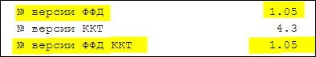
Аналогичному первому способу, просто смотрите отчет об открытии смены в своем ОФД.

3. А если нет доступа к ОФД?
Эта информация печатается в большинстве онлайн-касс при открытии смены. Берете отчет, который печатает касса при открытии смены, и ищите строку “ФФД ККТ 1.05”:
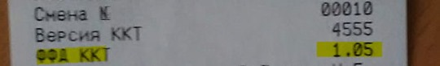

4. Также данную информацию можно посмотреть в отчете “Информация о ККТ”
Например, в “Атол 91Ф” этот отчет снимается очень просто. Для начала отмечу, что “Атол 91Ф” уже идет с поддержкой ФФД 1.05. Но так как эта касса довольно популярна, покажу как снять отчет о состоянии ККТ именно на ней, так как в самом отчете есть и другая полезная информация.
На стартовом экране кассы (до ввода пароля кассира или администратора) выбираем пункт меню “Инфо”. Для этого нужно нажать на клавишу “F1”
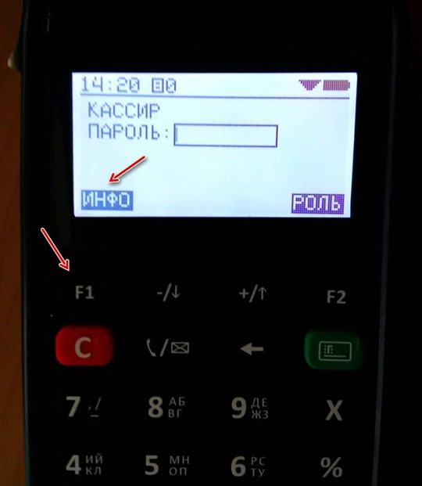
Затем выбираем пункт меню “Инфо о ККТ”. И нажимаем на клавишу “Ввод”.
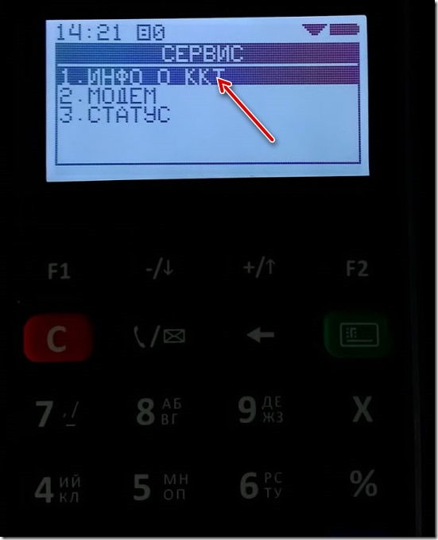
Пошел процесс печати:
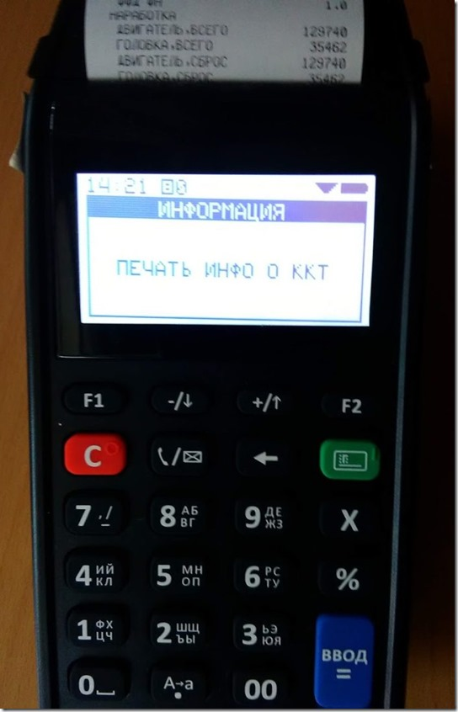
Берем отчет о состоянии ККТ и внимательно смотрим:
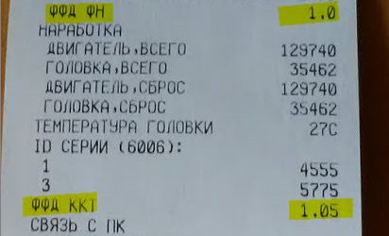

Меня сначала смутило, что две строки различаются:
- ФФД ФН 1.0
- ФФД ККТ 1.05
Но специалист из ЦТО популярно объяснил, что это не проблема. Главное, что ФФД ККТ = 1.05.
Понятно, что у всех разные кассы, а их напомню, только на сегодня в официальном реестре ФНС числится аж 134 модели. Поэтому, если что-то не поняли или не нашли, то обращайтесь в ЦТО или к продавцу ККТ за консультацией.
Но повторюсь, что лучше не тянуть с решением этого вопроса до 31 декабря, так как уже с 1 января 2019 года ККТ без поддержки ФФД 1.05 (или 1.1) будут сниматься с учета в ФНС в одностороннем порядке. А если кассу снимут с учета, то придется еще и фискальный накопитель менять.
P.S. Отмечу, что касса “Атол 91Ф” не моя, а сам использую “МодульКассу”. Но там даже проверять нечего, так как моя касса изначально шла с поддержкой ФФД 1.05.
Да, чуть не забыл. Через какое-то время будет введен новый формат ФФД 1.1, но это совсем другая история, следите за новостями блога.

